كيفية اختيار العجول المعدة للتسمين
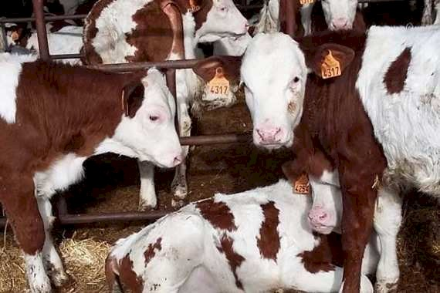
- مصادر شراء الأبقار:
شراء العجول تكون إما من عند المربين المجاورين أومن الأسواق.
في الأسواق يتطلب الشراء خبرة عالية بحيث يجب أن تختار العجول اختيارا سليماً تبعاً لشكلها الإنتاجي من حيث إنتاج اللحوم وأن يتم الشراء في مواسم يكون السعر فيها منخفضاً . من أجل البحث عن العيوب في العجول المعروضة للبيع يجب مثلا تقريب الاصبع الى عيني العجل لملاحظة ردة الفعل (غياب اية رد فعل يدل على عور العجل) ، ويجب كذلك مشاهدة العجل وهو يمشي لتفادي مشكل العرج للكشف عن بعض المغالطات مثل تجويع العجول وظهورها بشكل جيد في السوق . ولتفادي مثل هذه الإشكاليات يفضل شراء العجول من أصحابها في المزارع.
- مواصفات عجول التسمين:
من أجل تحقيق نمو سريع يجب الحرص على توفر بعض المواصفات الضرورية في عجول التسمين:
- يجب اختيار عجول تنحدر من سلالات منتجة للحوم، كما يمكن الاعتماد على عجول محلية مهجنة مع هذه السلالات المستوردة.
-اختيار العمر المناسب للتسمين فالعجول يجب أن تكون أكبر من 6 أشهر اذا رغبنا في التسمين السريع، لان العجول أقل من 6 أشهر تحتاج الى كميّةٍ كبيرةٍ من البروتينات المرتفعة الأثمان لاستمرار نموها.
-اختيار العجول طويلة الجسم وعميقة البدن واسعة الأضلاع وأن يكون لها أرجل قوية.
- يجب أن تكون العجول خالية من الأمراض المعدية وغيرالمعدية ، ويمكن التّأكد من ذلك من خلال عيونها البرّاقة اللامعة فتلك دلالة على صحتها .
-يجب فحص الجلد وأن لايكون به آفات أو عليه طفيليات خارجية.

